**Конспект**

образовательной деятельности

по ФЭМП в подготовительной группе

**к 23 февраля:**

**«Будем в армии служить»**

22.02.2022. Воспитатель: Козлова О.Ф.

**Образовательная область:** Познавательное развитие.

**Цель:** Создать условия для решения проблемно-поисковых задач в процессе игровой, познавательной деятельности детей.

**Задачи**  
**Образовательные:**  
- Продолжать учить детей составлять и решать простые арифметические задачи на сложение и вычитание.

- Упражнять в определении времени по часам с точностью до получаса.

- Учить ориентироваться на листе бумаги в клетку.

- Упражнять в определении объема сыпучих тел с помощью условной меры.

**Развивающие:**  
- Развивать мышление, графические навыки, мелкую моторику  
- Развивать представление о том, что результат измерения зависит от величины условной меры.

**Воспитательные:**  
- Воспитывать чувство любви к Родине, желание ее защищать.  
- Воспитывать партнерские взаимоотношения между детьми, умение работать в группах.

**Предварительная работа:** Беседы с детьми о Российской армии, рассматривание иллюстраций, чтение художественной литературы.  
**Методы и приемы:** Игровой, наглядный, практическая деятельность детей, проблемно-поисковая ситуация, вопросы к детям, использование художественной литературы.

**Материалы и оборудование:** математические наборы, макеты часов, листы в клетку (размер в половину тетрадного листа), простые карандаши, условные меры (мерные ложки разного объема), миски с крупой, пустые миски, математические весы – на каждый стол, линейка.

**Ход занятия:**

Сообщение темы образовательной деятельности Беседа на тему «Российская армия»

**Воспитатель:** Как называется праздник, который отмечает наша страна 23 февраля?  
**Дети:** День защитника Отечества

**Воспитатель:** Как понять слово Отечество? (ответы детей). Есть ли близкое по значению слово к слову «Отечество»?  
**Дети:** Родина, Держава.

**Воспитатель:** У слова «Родина» есть более широкое значение: страна, в которой родился человек. В какой стране вы родились?

**Дети:** В России.

**Воспитатель:** Кто такие защитники Отечества?

**Дети:** Это те, кто защищают Родину, охраняют, оберегают, предупреждают об опасности.

**Воспитатель:** Как называются войска, которые защищают нашу Родину на суше? (Сухопутные войска) Как называются войска, которые защищают нашу Родину на море? (Военно-морской флот) Как называются войска, которые защищают нашу Родину в воздухе? (Военно-воздушный флот)  
**Воспитатель:** Служба в армии является почетной обязанностью россиян. Каждый молодой солдат приносит присягу на верность Родине. Он обязуется охранять границы своей страны, защищать ее. Для того, чтобы выполнить свой долг, молодому солдату нужно многому научиться.   
**Воспитатель:** Как вы думаете, каким должен быть солдат?   
**Дети:** Солдат должен быть смелым, сильным, отважным, бесстрашным, мужественным, выносливым, спортивным, здоровым, умным, настойчивым, добрым, наблюдательным, внимательным.  
**Воспитатель:** Сегодня, я предлагаю вам пройти школу молодого бойца, где вас ждут интересные и увлекательные задания.

Предлагаю, методом жеребьёвки, выбирая эмблемы, разделиться на отряды моряков и лётчиков. Те, кому попадётся эмблема с буквой «К», станет капитаном своего отряда.

Вспомним правила работы в командах.

**Дети:** Надо работать дружно, не перебивать друг друга, обсуждать тихо, чтобы не мешать другой команде, уважать мнение другого.

**Дидактическая игра «Который час?»**

**Воспитатель:** Перед началом учений я предлагаю сверить часы и выставить время. Солдаты должны уметь ориентироваться в пространстве и во времени.

Я назову время начала учений для каждого отряда, а вы выставите его на своих часах.

1 Отряд – в девять часов, 30 минут.

2 Отряд – в одиннадцать часов, 30 минут.

Дети выставляют время на часах. Капитаны осуществляют контроль, помогают исправить ошибки.

**Игра «Погрузка»**

**Составление и решение арифметических задач.**

**Воспитатель:** Сегодня мы будем составлять и решать задачи. Вспомните из каких частей состоит задача.

**Дети:** Условие, вопрос, решение, ответ.

**Воспитатель:** Какие арифметические действия вы знаете?

**Дети:** Сложение, вычитание.

**Воспитатель:** Я предлагаю каждой команде составить свою задачу и выложить её решение.

Дети составляют задачу, каждый ребёнок из отряда выкладывает её решение на столе с помощью цифр и математических знаков. Затем демонстрируют решение на математических весах. Капитаны отрядов проверяют правильность выполнения задания.

*Отряд моряков* – в море вышло 7 кораблей, затем ещё 3. Сколько стало кораблей в море?

*Отряд лётчиков* – На базе находилось 6 самолётов. Два улетели. Сколько самолётов осталось на базе?

**Графическая работа «Чей путь короче?»**

**Воспитатель:** В армии большое внимание уделяется работе с картой на местности. Для этого нужны определённые знания. Сначала мы определим, как называется путь по которому может проплыть корабль или пролететь самолёт. *На доске выведено:*

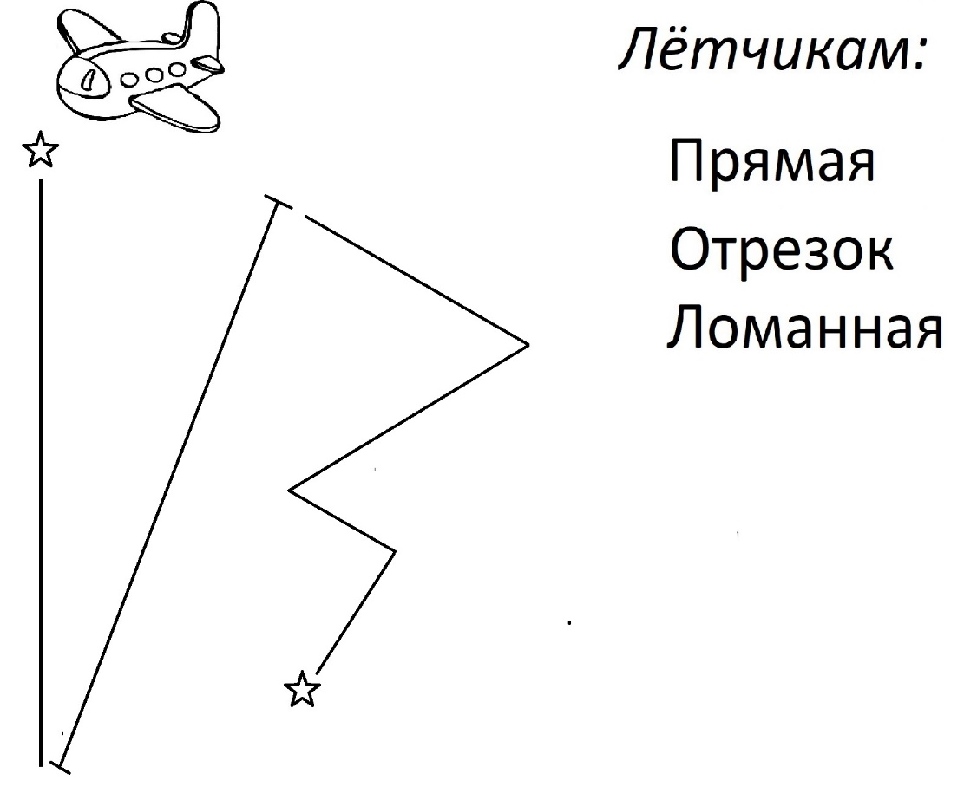

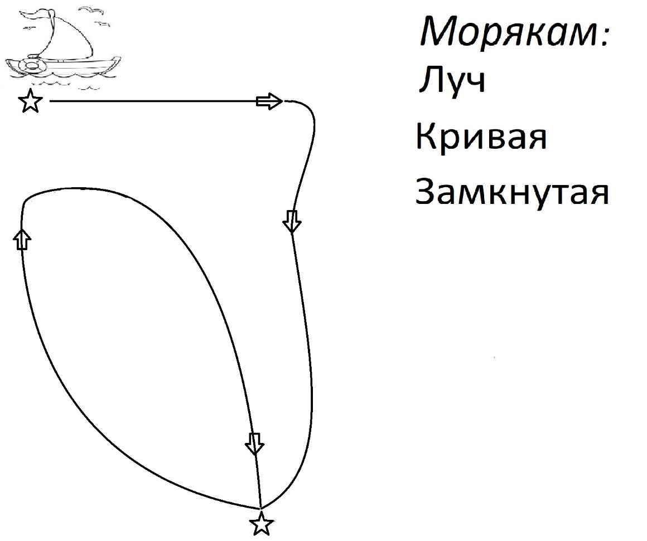

**Измерение отрезков.**

**Воспитатель:** С помощью линейки теперь измерьте длину пути каждого кораблика (для моряков) [*рис.1*]; и каждого самолёта (для лётчиков) [*рис.2*]. Результаты запишите в клеточках. Капитаны проверяют правильность.

**«Опасные лабиринты».**

**Воспитатель:**

Отряд моряков – Помогите кораблю пройти через коралловые рифы и не сесть на мель. [*рис.3*]

Отряд лётчиков – помогите самолёту приземлиться на острове. [*рис.4*]

Капитаны – Определите какой техникой управляет военный. Помогите ему добраться до места службы. [*рис.5*]

**Графический диктант.**

**Воспитатель:** Теперь капитаны предложат вам проложить специальные маршруты. Прошу капитанов продиктовать задание: количество клеток, обозначающих длину линии, и направление движения. Перед выполнением этого ответственного задания надо размять пальчики.  
  
**Гимнастика спецназа «Пальцы наши все бойцы»**

Пальцы наши все бойцы, *(Повороты кистей рук)*  
Удалые молодцы. *(Соединить ладони обеих рук)*  
Два больших и крепких малых,  
И солдат в боях бывалых. *(Разводить и соединять большие пальцы)*  
Два – гвардейца – храбреца, *(Разводить и соединять указательные пальцы)*  
Два – сметливых молодца, *(Разводить и соединять средние пальцы)*  
Два – героя безымянных,  
Но в работе очень рьяных. *(Разводить и соединять безымянные пальцы)*  
Два – мизинца-коротышки.  
Очень славные мальчишки. *(Разводить и соединять мизинцы)*  
1, 2, 3, 4, 5. 6, 7. 8. 9, 10 *(Сгибать пальцы по порядку)*  
Встали пальцы дружно в ряд –   
Десять крепких солдат. *(Повороты кистей рук)*  
  
Капитаны открывают конверты, достают листы с маршрутами и диктуют детям из своей команды задания.  
**Маршрут № 1**  
Из точки начала работы проведите вниз линию в 3 клетки, 5 клеток вправо, 2 клетки вниз, 4 клетки влево, 1 клетку вверх, 1 клетку вправо. [*рис.6*]

**Маршрут № 2**  
Из точки начала работы проведите вниз линию в 4 клетки, 6 клеток вправо, 3 клетки вверх, 3 клетки влево, 2 клетки вверх, 5 клеток вправо. [*рис.7*]

**Игровое упражнение «Юные конструкторы»**

**Воспитатель:** А теперь из геометрических фигур отряд лётчиков спроектирует самолёт, а отряд моряков спроектирует корабль. *(Дети из фигур складывают заданные объекты)*

**Воспитатель:** Солдаты должны быть меткими стрелками. Приглашаю всех на математическую тренировку.

**Игровое упражнение «Вижу цель»**

**На доске висит цель:** Воспитатель меняет карточки до 20, задаёт вопрос: «Назовите число, которое надо будет добавить к десятку, чтобы при сложении получилось: (лётчикам) 11, 15, 13, 17, 19; (морякам) 12, 16, 14, 18, 20.»

**Измерение «Сварим кашу»**

**Воспитатель:** Вы успешно потренировались. Настало время обеда. В армии солдат кормят 3 раза в день. Представьте, что вы работаете поварами и вам нужно приготовить кашу.

Воспитатель обращает внимание детей на столы, на которых стоят мисочки с крупой, пустые емкости, мерные ложки разного объема.

**Воспитатель:** Чтобы сварить кашу для 1 солдата нужно отмерить 1 ложку крупы. Как узнать, сколько человек можно накормить, сварив крупу из мисочек?  
**Дети:** Измерить  
**Воспитатель:** Посмотрите, одинаковое ли у всех команд количество крупы?  
Дети сравнивают и делают вывод, что крупы одинаковое количество. Воспитатель предлагает детям измерить крупу с помощью разных условных мер (ложек) и сравнить результат.

Перед работой дети повторяют **правила измерения сыпучих тел**:  
Наполнить целую условную меру, аккуратно пересыпать в другую миску, не просыпая на стол, каждый раз отмечать количество пересыпанных ложек единицей из математического набора. Затем сосчитать, сколько единиц получилось. Сколько единиц, столько ложек крупы в миске.  
Дети проводят измерение. Воспитатель спрашивает у команд, сколько солдат они смогут накормить. Выясняет, что разное количество.  
**Воспитатель:** Подумайте, какой можно сделать вывод. Почему результаты измерения получились разные?

**Дети:** Чем больше условная мера, тем меньше число измерений, чем меньше условная мера, тем больше число измерений.

**Задание «Найди приглашение»**

**Воспитатель:** А сейчас капитаны будут разведчиками (дать детям план-схему группы, где крестиком обозначено место расположения конверта).

Капитаны ориентируются по схеме и находят конверты №1 и №2. Достают приказы №1 и №2 и зачитывают их *(1._ Поздравляют пап с Днём защитника отечества, вручают подарки; 2._ Приглашают родителей на спортивный праздник)*.

**Воспитатель:** Молодцы – ребята! Справились с заданиями, хорошие военные из вас получились. А сейчас будем готовиться к спортивному празднику. Покажем какие мы сильные, ловкие, смелые.

**Приказ №1:**

Поздравить пап с Днём Защитника Отечества!!!

Вручить подарки.

Приказ №2:

Пригласить всех родителей

на спортивный праздник!